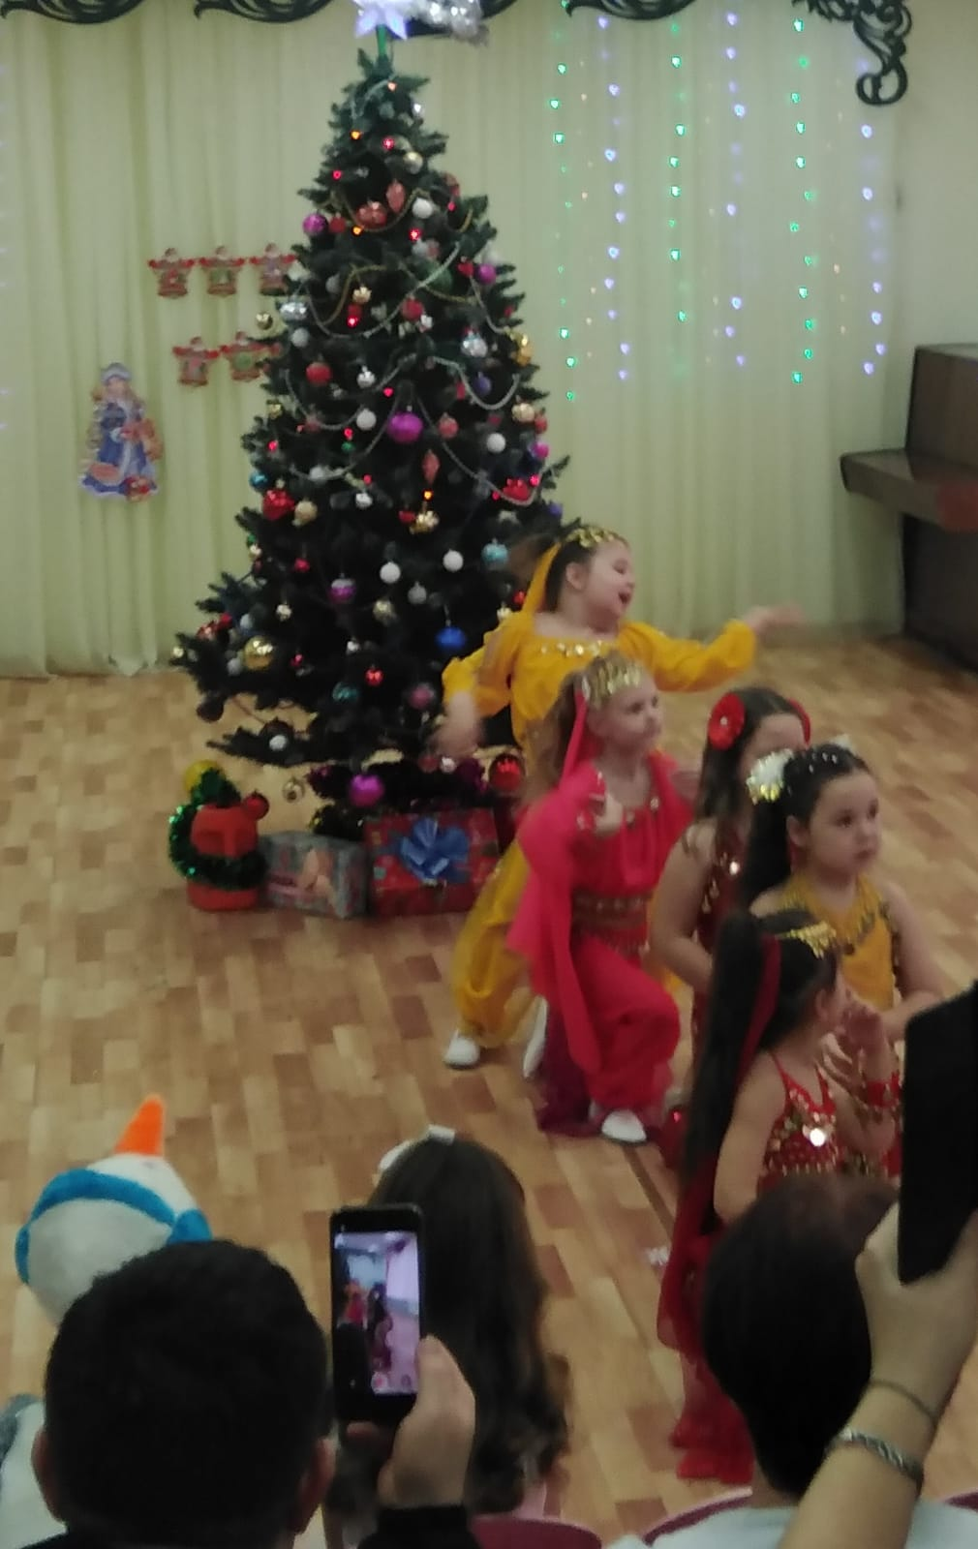**Новый год**

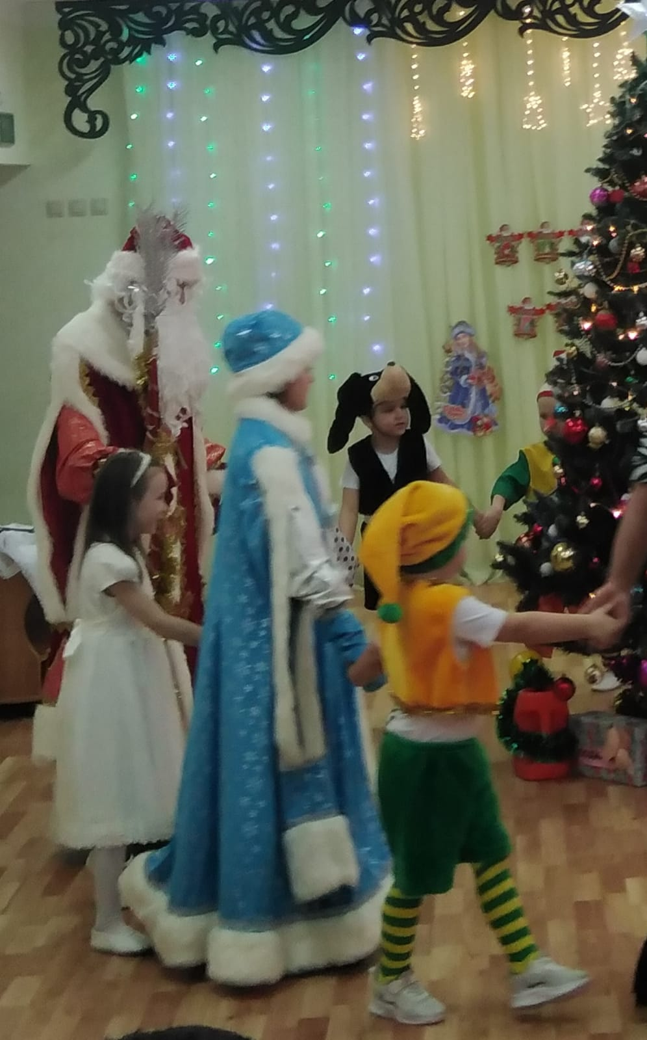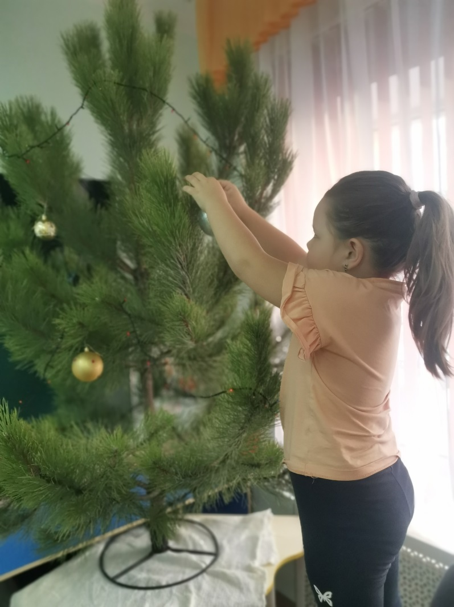Новый год — это время волшебства, улыбок и счастья. В этот праздник каждый может поверить в сказку, окунуться в атмосферу чего-то необыкновенного, таинственного, завораживающего и, несомненно, незабываемого. Этот праздник важен для каждого без исключения. Взрослые, ощутив праздничное настроение, снова начинают верить в сказку, а искреннее восхищение и радость детей только дополняют и придают красочность этому событию.

Цель: создать праздничную атмосферу, доставить радость детям, раскрыть творческие способности детей через различные виды деятельности.

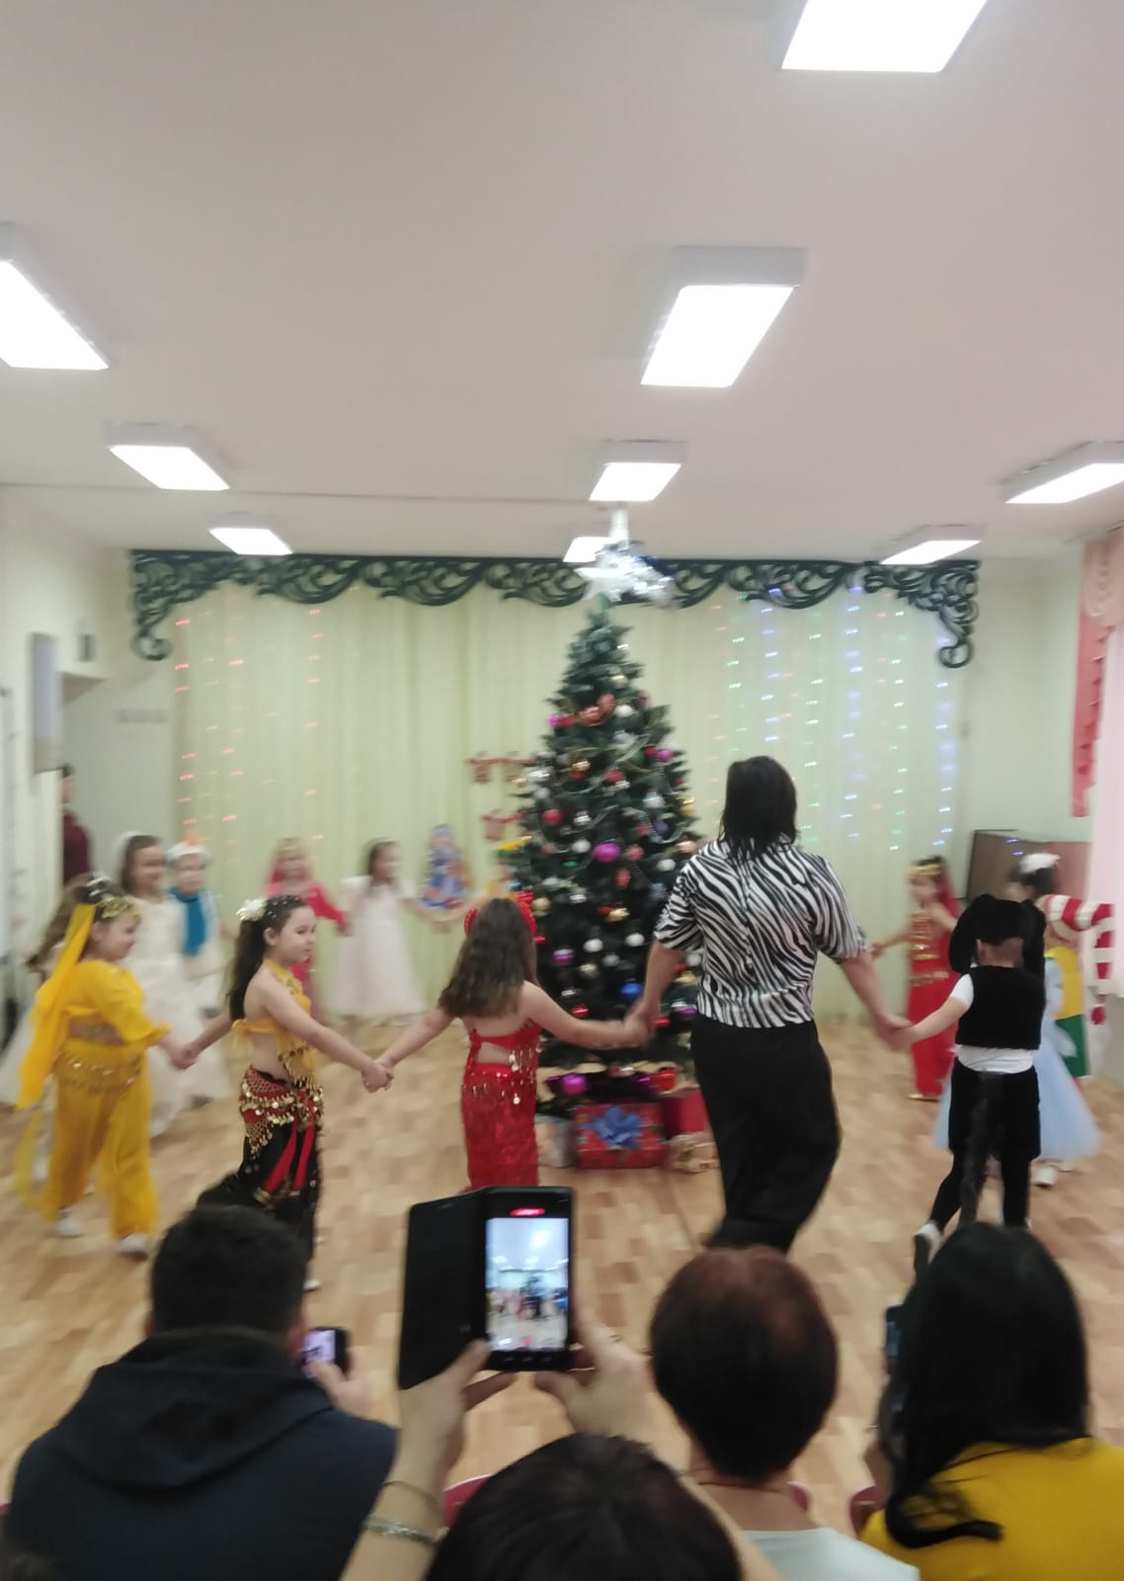

Задачи:

- Развивать способность к эмоциональной отзывчивости.

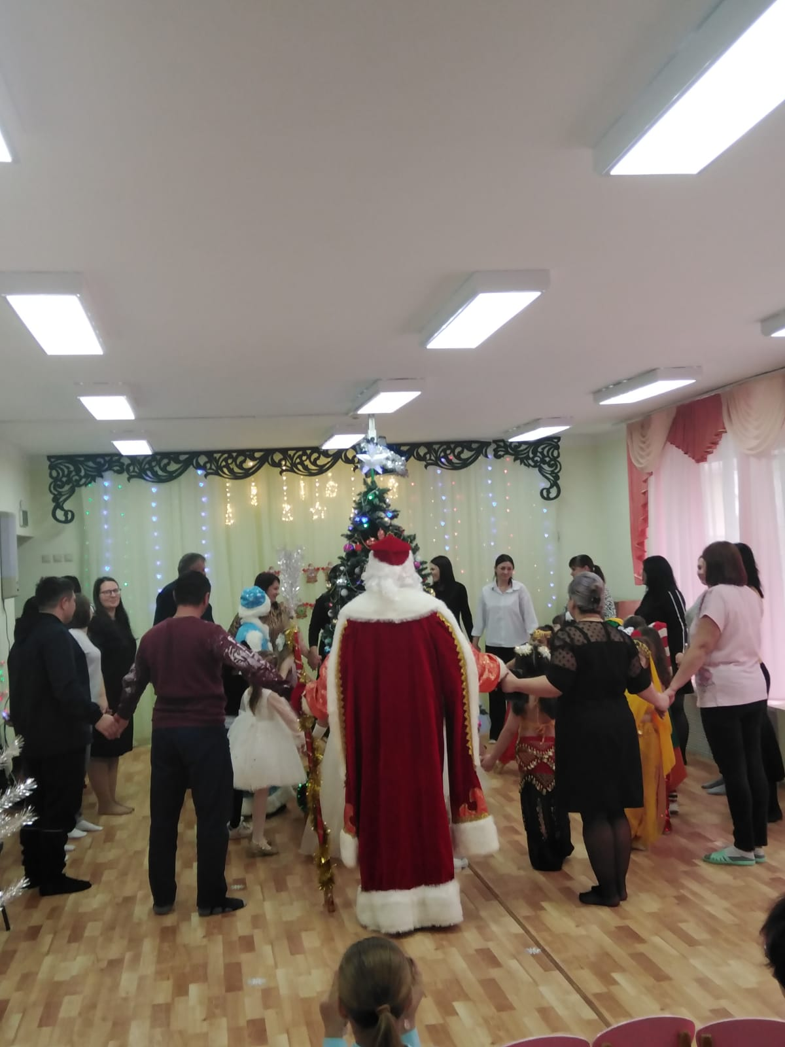

- Приобщать к исполнительской деятельности: пляске, игре, пению.

- Воспитывать умение вести себя на празднике, радоваться самому и доставлять радость другим.

Дети пришли на представление нарядные, весёлые в предвкушении праздника. И их надежды оправдались.

Воспитатели, родители, дети, участвовавшие в новогоднем представлении проявили себя хорошими артистами, показав всё своё творческое мастерство, артистизм, задор и организаторские способности.